Памятка участника
Международного парада научных работ «Золотое перо»

Сроки проведения парада:
Этапы | Сроки
Подготовительный  (отправка заявки, оплата регистрационного взноса) | 20.10.2015 – 10.11.2015 г.
Основной (отправка работ) | 06.11.2015 – 12.11.2015 г.
Объявление результатов парада | 08.12.2015 г.

- Оплата за участие в параде в одной номинации производится по динамическим тарифам:
Тариф 1. Стоимость участия в параде 1000 руб. - при подаче заявки и оплаты участия в параде с 20.10. по 30.10.2015 г.
Тариф 2. Стоимость участия в параде 1500 руб. - при подаче заявки и оплаты участия в параде с 31.10. по 10.11.2015 г.
По итогам участия в параде каждый участник получит диплом (стоимость включена в орг.взнос). Научный руководитель также может получить диплом за подготовку участника к параду (стоимость 250 рублей).
Диплом соавтору оплачивается отдельно.
Для жителей ближнего и дальнего зарубежья стоимость участия в параде увеличивается на 100 рублей в каждом тарифе ввиду больших затрат на почтовые расходы, стоимость медали 1600 рублей.
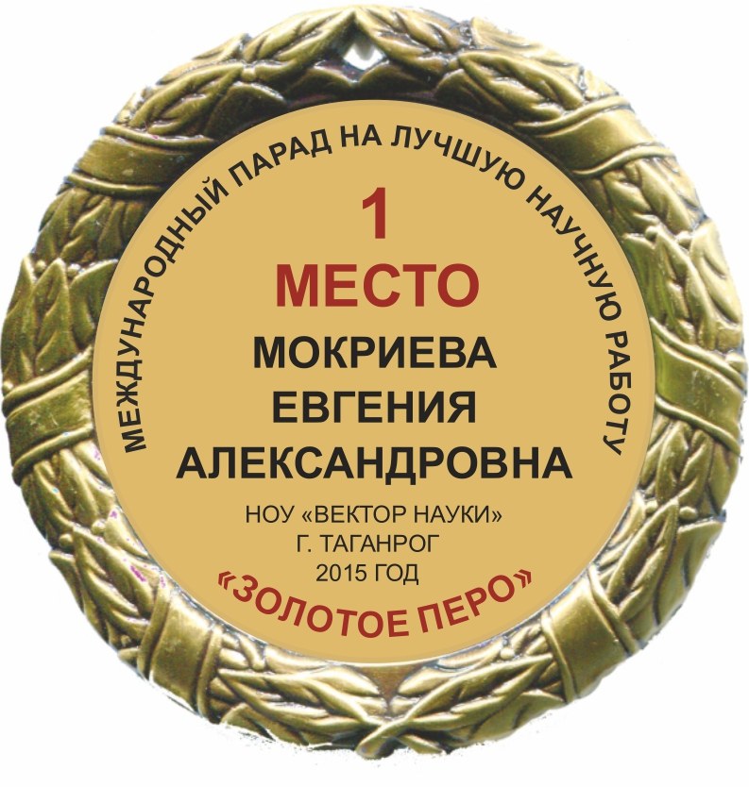
- Награждение участников производится в течение месяца после подведения итогов парада.
- Каждый участник и научный руководитель может получить медаль за участие в параде (стоимость 1500 рублей). Медаль выполнена из сплавов металла, покрытие под античное золото или серебро, толщина медали 3 мм, диаметр 70 мм. В обечайке медали есть отверстие для крепления. Медаль упакована во флокированную коробочку, красную или синюю, внутри которой флокированный ложемент и текстильная обшивка крышки. Поздравительный текст печатается на гладком металлическом (под золото или серебро) вкладыше диаметром 50 мм.
- Структура работы:
- Акт выполненных работ.
- Титульный лист.
- Сопроводительное письмо.
- Краткие сведения об авторе (ах) с фотографией.
- Аннотация работы (не более 15 строк).
- Обложка печатного издания, в котором опубликована научная работа.
- Титульный лист с выходными данными издания, в котором опубликована научная статья.
- Научная работа участника (ксерокопия).
- Работа отправляется ПРОСТЫМ отправлением 1 класса (ускоренным) на адрес ООО «НОУ «Вектор науки»:
347923, г. Таганрог, ул. Инструментальная, 50, абонентский ящик № 22,
ООО «НОУ «Вектор науки»
- Обязательно в папку должен быть вложен акт о выполненных работах, заполненный участником. Необходимо заполнить все графы акта, особенно точно указать сумму оплаты за участие в конкурсе с учетом копеек, без комиссии банка. Образец акта о выполненных работах находится на сайте в разделе парада. Обязательное оформление титульного листа и сопроводительного письма. Также в этом разделе находятся пояснения к заполнению акта о выполненных работах.
- Работа присылается оформленной в пластиковый скоросшиватель на белых листах формата А4.
- Участники, чьи работы не поступят в срок, будут исключены из участия в параде. Услуга считается оказанной, регистрационный взнос не возвращается и не переносится на другой конкурс.
- Авторские гонорары не выплачиваются.
- Работы назад не возвращаются.

